
海 星 孩 子 的 一 天

時 間 主 要 活 動
07：10 ~ 8：00 ……… 幼兒來園、環境整理
08：00 ~ 8：30 ……… 自學操作
08: 30 ~ 9: 00 ……… 健走、升旗、晨間活動
09：00 ~ 9：30 ……… 點心時間
09：30 ~10：00 ……… 主題課程
10：30 ~11：00 ……… 大肌肉活動
11：00 ~11：30 ……… 品德常規、生活訓練
11：30 ~12：30 ……… 美味午餐、刷牙洗臉上廁所
12：30 ~ 2：00 ……… 午睡休息Zzz…、收拾棉被
02：00 ~ 2：30 ……… 環境打掃、梳理儀容
02：30 ~ 3：30 ……… 學習區、統整分享
03：30 ~ 4：00 ……… 點心時間、愛的叮嚀
04：00 ~ 4：30 ……… 戶外活動
04：30 ~ 5：30 ……… 放學回家了(延長托育)
＊請於早上8：30前上學，盡量在家與孩子共進早餐，園方可代訂羊奶。
＊早上8：30 健走和升旗朝會：祈禱、品德表揚、故事、自我介紹、歌謠律動。
＊服裝穿著：星期一、二穿居家便服；每期三、五穿運動服、星期四穿制服。
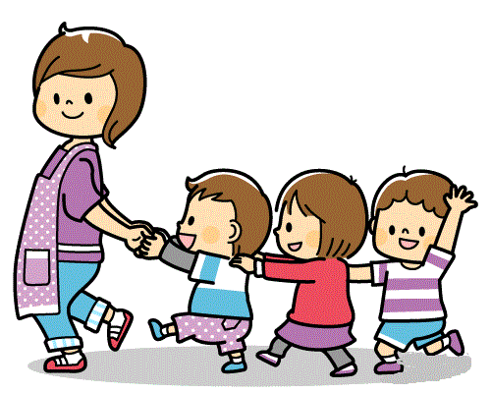
＊幼生平常穿襪子+運動鞋，下雨天穿涼鞋或雨鞋。
＊幼兒園電話 788-3544 傳真789-3696
＊海星網站 //hai-hsiung.topschool.com.tw
＊放學時間：下午4：30（延長托育至5：30）

教育之道無它.唯愛與榜樣 107.08

